# 4. Управление проектом

## 4.1 Проблемы, вращаемые проектом, и ценностное предложение проекта

Web приложения для общения и знакомств с гарантией приватности в целом решает следующие проблемы:

* проблему владельцев бизнеса: отсутствия максимально возможной выручка из-за малого приток посетителей;
* проблему организаторов мероприятий: малого интереса к мероприятию со стороны посетителей;
* проблему владельцев бизнеса: малой выручки из-за малого времени нахождение посетителей в заведении или на территории, обслуживаемых бизнесом;
* проблему муниципальных и некоммерческих организаций: малой активности и социальной интеграции граждан - тип потребителя студенты, молодёжь, люди с проблемами социальной интеграции;
* проблему частных лиц, старающихся найти новые знакомства: не умения начать общение в реальной жизни из-за отсутствия теме или неуверенности в себе, - тип потребителя студенты, молодёжь, люди с проблемами социальной интеграции.

Бизнес-цель web приложения для общения и знакомств с гарантией приватности, для которого разрабатывалось данное backend-приложение, – найти покупателя или покупателей для данной разработки. Разработка имеет следующие ценностные предложения:

* приложение привязывает пользователя к территории, увеличивая приток посетителей;
* приложение увеличивает время нахождения в обслуживаемом чатом заведении или территории, так как человек останется на дольше, имея компанию и общение, чем если бы он был один;
* приложение позволяет быстро переходить от виртуального общения к реальному, что придаёт ценность в глазах пользователя услуге, так как появляется уникальная возможность сразу перейти к живому общению;
* приложение гарантирует анонимность относительно других пользователей, придавая ценность услуги в глазах пользователя, так как даёт возможность более свободно общаться и более просто знакомиться.

## 4.2 Заинтересованные стороны

Первая заинтересованная сторона - организация, внедряющая web приложение для общения и знакомств с гарантией приватности приложение в своё заведение. Для неё лёгкость обслуживания приложения, возможность к расширению и потенциальный прирост посетителей заведения являются основными аспектами. Их главная цель - обеспечить приток посетителей. Это критически важно для расширения и окупаемости бизнеса. Более того, web приложение для общения и знакомств с гарантией приватности представляет собой возможность улучшить обслуживание, предоставив клиентам новый, удобный и эффективный способ общения и знакомства, что способствует повышению удовлетворенности клиентов и привлечению новых пользователей, укрепляя тем самым позиции компании на рынке. Степень влияния высокая. Заинтересованность высокая.

Вторая заинтересованная сторона – пользователи приложения, являющиеся клиентами заведения. Для них кочевыми аспектами является заявленное ощущение анонимности. Они стремятся к тому, чтобы их личные данные оставались надежно защищенными и скрыты от других пользователей. Кроме того, они оценивают удобство использования и функциональность приложения, особенно его возможности для общения и знакомств. Для них важно чувствовать себя комфортно и безопасно в онлайн-пространстве, поэтому доверие к приложению играет ключевую роль. Степень влияния низкая. Степень заинтересованности высокая.

Регулирующие органы также проявляют интерес к web приложение для общения и знакомств с гарантией приватности из-за растущей важности соблюдения законодательства о защите данных. Приложение должно соответствовать всем требованиям и стандартам, чтобы не нарушать права пользователей и не подвергать их личные данные угрозе. Степень влияния высокая. Степень заинтересованности низкая.

Разработчики, работающие над созданием и поддержкой приложения, сталкиваются с задачами горизонтальной масштабируемости, повышения эффективности работы, как скорости выполнения задач, а также с безопасностью обрабатываемых данных. Техническая реализация должна быть максимально эффективной и надежной, чтобы удовлетворить требования всех заинтересованных сторон. Степень влияния высокая. Степень заинтересованности высокая.

Наконец, для рекламодателей такое приложение может представлять интерес как платформа для достижения целевой аудитории. Популярность и активное использование приложения пользователями создают возможности для размещения рекламы внутри приложения с целью привлечения внимания целевой аудитории. Степень влияния низкая. Степень заинтересованности средняя.

## 4.3 Методология разработки

В разработке backend-части web-приложения для общения и знакомств с гарантией приватности, выбор методологии разработки представляет собой ключевой этап. Разработка вилась согласно Agile методологии, так же использовалось Type-Driven Development (TDD), MDD Model-Driven Development. Отказ от использования Feature-Driven Development (FDD) иTest-Driven Development (TDD) обусловлено рядом причин, которые будут рассмотрены ниже.

Agile – это совокупность принципов, нацеленных на повышение производительности разработки, всего принципов двенадцать: удовлетворение клиентов, изменения в процессе разработки приветствуются, рабочее ПО доставлять часто, руководители и разработчики трудятся вместе, мотивированные люди в основе проекта, личная беседа лучший способ передачи информации, основное мерило прогресса работающее ПО, гибкие процессы основа устойчивого развития, внимание к техническому совершенству и качественному дизайну, сокращение до минимума лишней работы, самоорганизующиеся команды, регулярная оценка работы и корректировка поведения [43]. Кроме того Agile предполагает разработку итерациями, то есть маленькими самостоятельными нововведениями (см. рисунок 52).

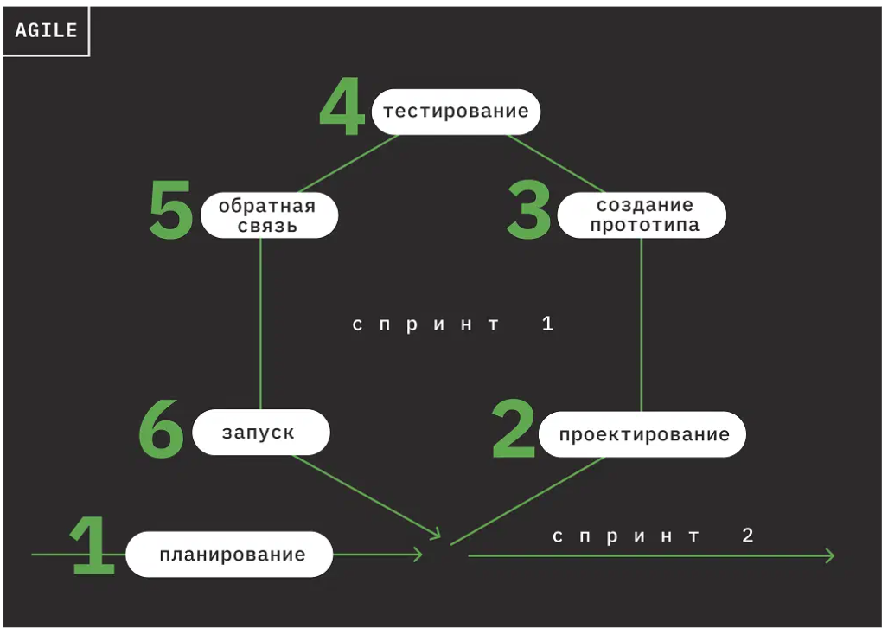

Рисунок 52 – Agile итерация

Реализацией Agile принципов является методология Scrum, представленная на рисунке 53. В рамках разработки backend-приложения владельцем продукта, скрам-матсером и разработчиком, как членом команды разработки, был единственный человек.

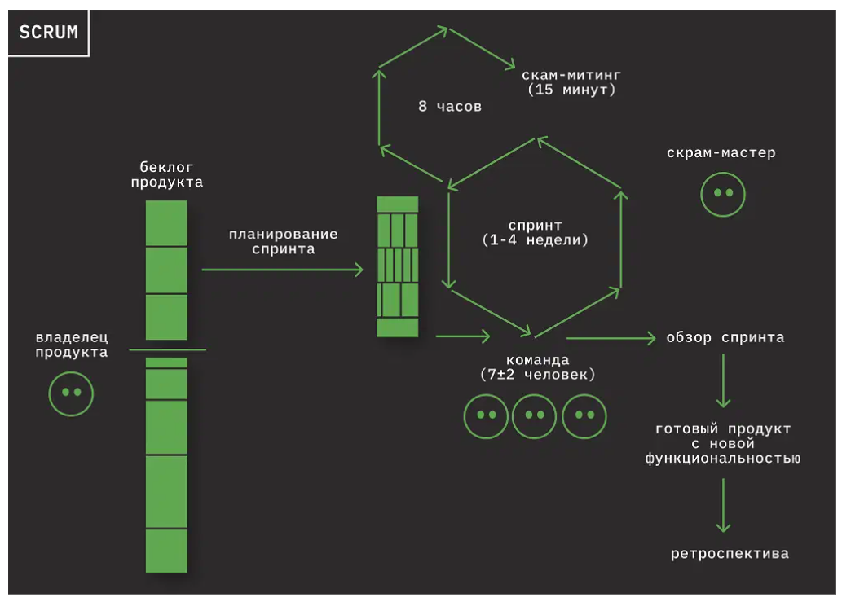

Рисунок 53 – Scrum итеарция

Пример итераций можно видеть в git истории, инструменте сохранения версий приложения, backend-приложения. Под каждую итерацию создавалась своя git ветка (см. рисунок 54), которые после окончания итерации сливались в основную master ветку (см. рисунок 55)

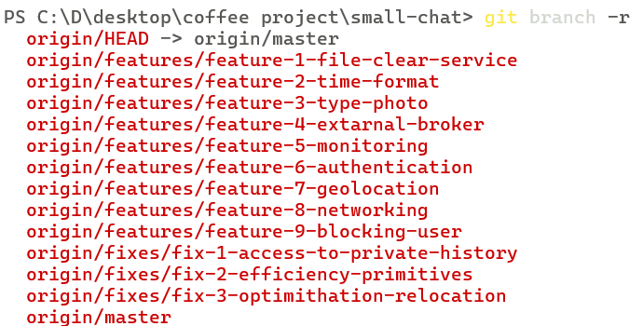

Рисунок 54 – Ветки git

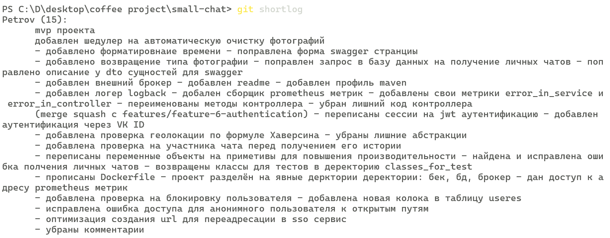

Рисунок 55 – История master git ветки

Использование Type-Driven Development (TDD), принцип согласно которому чётко определяется и описывается API методов, то есть типы принимаемых и возвращаемых данных, объясняется спецификой проекта. По ряду причин backend-приложение создавалось не параллельно, но последовательно с fronted-приложением, сначала backend-приложение, потом согласно нему fronted-приложение, поэтому на стороне backend-приложения был подключён инструмент автоматической динамической документации Swagger, предоставляющий API backend-приложения. На основе API от backend-приложения создавалась fronted-приложение.

Важно отметить, что в процессе разработки использовался Model-Driven Development (MDD) подход, который предполагает предварительную визуализацию через модель и лишь последующую разработку, согласно этим моделям. Составление сетевой модель помогло определить вид приложения в целом, модели C4 контейнеров помогло определить роль backend-приложения в рамках самого приложения, составление модели С4 компонентов – определить внутренний состав backend-приложения, а модель компонентов для java-приложения – взаимодействие классов внутри java-приложения. Этот подход обеспечил систематическое и структурированное понимание архитектуры приложения, что способствует более устойчивой и эффективной разработке и поддержке приложения в долгосрочной перспективе.

Test-Driven Development (TDD) - принцип, согласно которому сначала пишутся тесты, а потом под тесты сама логика приложения. TDD предлагает преимущества в виде непрерывного контроля качества кода через автоматизированные тесты, для данного проекте описанной подход не был выбран в пользу скорости разработки, что не мешает внедрить тесты на более позднем этапе при ожидании расширения или изменения приложения.

Feature-Driven Development (FDD) предлагает разработку с акцентом на отдельных функциональных возможностях [45], против более общего принципа Scrum, где модель внедрения нововведений более простая и свободная. FDD не был выбран из-за более сложного построения процесса разработки по сравнению с Scrum.

## 4.4 Потенциальные риски

Потенциальный риски web приложения для общения и знакомств с гарантией приватности представлены в таблице 2. Шансы возникновения риска рассчитывались на основе статистик в аналогичных проектах, предыдущем опыте разработки и получении информации от пользователей во время тестирования.

Таблица 2 – Риски проекта

|  |  |  |  |  |
| --- | --- | --- | --- | --- |
| Наименование риска | Шанс | Степень | Возможность управления риском | Меры по снижению риска |
| Утечка личных данных пользователей | 30% | Высокая | Высокая | Избегание: шифрование данных, многоуровневая аутентификация, регулярное обновление систем безопасности |
| Технические ошибки в процессе разработки | 30% | Средняя | Средняя | Минимизация: тщательное тестирование на различных этапах разработки, оперативное реагирование на выявленные проблемы |
| Недооценка стоимости и времени внедрения | 20% | Высокая | Средняя | Минимизация: детальный анализ стоимости проекта на ранних этапах и регулярный контроль бюджета. Принятие: Готовность к непредвиденным затратам с резервным фондом. |
| Недостаточная заинтересованность пользователей | 20% | Высокая | Низкая | Принятие: изучение потребностей и предпочтений пользователей, активное взаимодействие с пользователями на этапе обновления приложения и введения новых функций |
| Негативное восприятие проекта в обществе | 10% | Высокая | Низкая | Минимизация: активная работа по информированию общественности, решение проблем пользователей, создание позитивного имиджа через рекламные и маркетинговые кампании |
| Непонятный или неудобный интерфейс | 10% | Средняя | Высокая | Передача: привлечение профессиональных дизайнеров для создания привлекательного и интуитивно понятного интерфейса |

Утечка личных данных пользователей представляет серьезный риск для проекта. В случае нарушения безопасности данных их конфиденциальность может быть нарушена, что приведет к испорченной репутации заведения и дальнейшему недоверию со стороны клиентов. Потенциальные последствия включают уменьшение количества пользователей, рост числа жалоб и негативных отзывов, а также возможные юридические последствия в виде штрафов и судебных исков. Поэтому необходимо предпринять все возможные меры для защиты данных, такие как шифрование, многоуровневая аутентификация и регулярное обновление систем безопасности.

Возможность возникновения технических ошибок в процессе разработки и эксплуатации приложения может привести к негодованию пользователей и ухудшению общего впечатления от продукта. Это может привести к потере интереса к приложению, негативным отзывам и снижению репутации заведения. Чтобы снизить риск возникновения технических проблем, необходимо проводить тщательное тестирование приложения на различных этапах разработки, а также обеспечить оперативное реагирование на выявленные проблемы.

Недооценка стоимости и времени внедрения проекта может привести к избыточным затратам, что может оказаться негативным для финансового состояния заведения. Недостаточное планирование и контроль бюджета, а также непредвиденные технические проблемы могут привести к увеличению затрат. Для снижения риска избыточных затрат необходимо провести детальный анализ стоимости проекта на ранних этапах, учитывая все возможные расходы, и внимательно контролировать бюджет в процессе реализации.

Недостаточная заинтересованность пользователей может привести к неудаче проекта. Пользователи могут проявить отсутствие интереса из-за неудобного интерфейса, недостаточных функциональных возможностей или отсутствия рекламы и маркетинга. Это может привести к низкой активности пользователей, что снизит ценность приложения и уменьшит его конкурентоспособность. Для снижения риска отсутствия интереса пользователей необходимо провести тщательное изучение их потребностей и предпочтений и активно взаимодействовать с ними на всех этапах разработки приложения. Негативное восприятие проекта в обществе может привести к его неудаче. Плохой PR может быть вызван различными факторами, такими как недостаточная информированность общественности о проекте, негативные отзывы пользователей или проблемы с обслуживанием клиентов. Это может привести к снижению уровня доверия к проекту и уменьшению его популярности. Для снижения риска плохого PR необходимо активно вести работу по информированию общественности о проекте, решать проблемы и отвечать на отзывы пользователей, а также создавать позитивный имидж приложения через рекламные и маркетинговые кампании.

Непонятный или неудобный интерфейс приложения может отпугнуть пользователей и привести к низкой активности и оттоку пользователей. Неудовлетворенность пользователей интерфейсом может привести к негативным отзывам и плохой репутации проекта. Для снижения риска неудобного интерфейса необходимо провести тщательное тестирование интерфейса на предмет удобства использования, а также привлечь профессиональных дизайнеров для создания привлекательного и интуитивно понятного интерфейса.

## 4.5 Бизнес-модель

Web приложения для общения и знакомств с гарантией приватности имеет следующие потребительские сегменты:

* владельцы бизнесов, которые имеют постоянное помещение или постоянную территорию, а также рассчитывающих на некоторое время нахождения потребителей в этом помещении или на этой территории (владельцы баров, кафе, скейт-площадок, катков, художественных галерей, музеев и т.д.), сектор рынка B2B (бизнес для бизнеса);
* организаторы мероприятий (организаторы музыкальных фестивалей, профессиональных конференций, игровых выставок, тематических фестов и т.д.), сектор рынка B2B (бизнес для бизнеса);
* муниципальные организации (органы по обслуживанию парков отдыха, выставок и галерей, музеев, библиотек, по организации традиционных праздников, дней города и т.д.), сектор рынка B2G (бизнес для правительства);
* люди, как посетители выше указанных мест, ищущие социальной активности (студенты, старшеклассники, туристы, люди с проблемами социальной интеграции и т.д.), сектор рынка B2C (бизнес для клиента).

В январе 2024 года количество заказов в российских ресторанах и барах увеличилось на 9% [46], на данный момент их 191,3 тыс. компаний, сюда же прибавляется число компаний, занимающихся организаций мероприятий, на 2023 год – 3 205 компаний [47]. Также 1 950 крупных торговых центров, площадью больше 5 000 тыс. кв. метров, по исследованию за 2021 год [48]. Кроме того, по статистике за 2022 года в России 18 760 парков отдыха [49]. Досуговых мест по сведениям за 2022 год [50] насчитывалось 41 822 места. Суммарно 256,7 тыс. потенциальных потребителей. Web приложения для общения и знакомств с гарантией приватности будет распространяться на первых этапах по подписочной системе и, так как прямых конкурентов данному приложению нет, оценочная цена будет взята такая же, как у web-приложения меню для баров и кафе iiko [51], которая для небольших кафе с двумя кассами составляет 5 985 рублей в месяц. Таким образом, TAM (общий объём рынка) составит 18 436 194 000 рублей. Рассчитать SAM (доступный объём продаж) и SOM (реально достижимый объём) затруднительно, из-за отсутствия явного конкурента, по которому возможно судить, о частоте внедрения, а также отсутствия статистики по внедрению похожих технологий, как например электронных меню.

Бизнес-модель, по которой будет на первых этапах распространяться web приложения для общения и знакомств с гарантией приватности, имеет следующий вид: поиск в интернете контактных данных управляющих или владельцев заведений или организаций из выделенных сегментов рынка, далее проведение анкетирования с целью выявления клиентов, проблемы которых можно наиболее эффективно решать нашим приложением, и с целью получения информации о реальных проблемах конкретной организации или заведения для возможной модернизации приложения; после анкетирования будет предлагаться получить бесплатной период пользования web приложения для общения и знакомств с гарантией приватности с целью получения реальных результатов работы приложения; после пробного периода будет предлагаться продолжить использование web приложения для общения и знакомств с гарантией приватности по подписочной системе со скидкой на полгода использования.

## 4.6 Стоимость проекта

Web приложения для общения и знакомств с гарантией приватности, как было выделено ранее, имеет четыре части: frontend-часть приложения, backend-часть приложения и devOps-часть приложения. Разработка backend и frontend частей заняли один месяц, разработка велась из дома, без аренды помещения и трат на дополнительное оборудование. Заработная плата разработчика за один месяц работы была оценена как 200 тыс. рублей, одинаково для frontend, backend и devOps разработчиков. Цена составления архитектуры приложения в целом определена как 100 тыс. рублей. Таким образом, стоимость разработки без поддержки проекта, то есть за вычетом расходов на аренду сервера, на покупку доменного имени, SSL-сертификата, работу devOps-инженера, работу менеджера по продажам, составила 500 000 рублей.

Итогами части, посвященной управлению проектом, являются: сформулированные ценностные предложение web приложения для общения и знакомств с гарантией приватности и бизнес-проблемы, которое решает данное web-приложение; перечни заинтересованных сторон и рисков, описание методологии разработки, бизнес-модель и стоимость проекта.

1. Методология Agile: что это, отличия гибкой методологии - преимущества и принципы системы Agile. [Электронный ресурс]. Режим доступа: https://practicum.yandex.ru/blog/metodology-agile/ (дата обращения 26.04.2024)
2. Scrum-методология: что это, принципы работы, преимущества и недостатки - как внедрить метод Scrum для управления проектами. [Электронный ресурс]. Режим доступа: https://practicum.yandex.ru/blog/chto-takoe-scrum-metodologiya/ (дата обращения 26.04.2024)
3. Feature Driven Development | Baeldung on Computer Science. [Электронный ресурс]. Режим доступа: https://www.baeldung.com/cs/feature-driven-development (дата обращения 26.04.2024)
4. В России число точек общепита выросло почти на 10%. [Электронный ресурс]. Режим доступа: https://sberbusiness.live/news/v-rossii-chislo-tochek-obschepita-viroslo-pochti-na-1 (дата обращения 06.06.2024)
5. Обзор событийной индустрии России: структура, объём, тренды и прогнозы [Электронный ресурс]. Режим доступа: https://congressmed.expocom.online/video/repository/ostrovskaya_centr_kompetenciy_ru_1637ca6d.pdf (дата обращения 06.06.2024)
6. Итоги 2021 года на рынке ТЦ России по версии ShopAndMall.ru [Электронный ресурс]. Режим доступа: https://shopandmall.ru/articles/itogi_2021_goda_na_rynke_tc_rossii_po_versii_shopandmall_ru (дата обращения 06.06.2024)
7. В России обустроили почти полторы тысячи парков и скверов - Российская газета [Электронный ресурс]. Режим доступа: https://rg.ru/2022/08/23/v-rossii-obustroili-pochti-poltory-tysiachi-parkov-i-skverov.html (дата обращения 06.06.2024)
8. Открытые данные Министерства культуры России [Электронный ресурс]. Режим доступа: https://opendata.mkrf.ru/opendata/7705851331-stat_clubs/ (дата обращения 06.06.2024)
9. Цены на автоматизацию ресторанов, кафе и баров – компания iiko [Электронный ресурс]. Режим доступа: https://iiko.ru/solutions/products/price (дата обращения 06.06.2024)